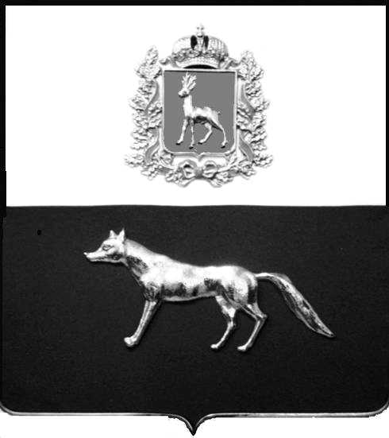

Администрация
муниципального района
Сергиевский
Самарской области
ПОСТАНОВЛЕНИЕ

«31» марта 2016 г.
№359

Об утверждении Административного регламента предоставления администрацией муниципального района Сергиевский Самарской области муниципальной услуги «Предоставление информации об объектах недвижимого имущества, находящихся в муниципальной собственности и предназначенных для сдачи в аренду»

В соответствии с Федеральным законом от 06.10.2003 № 131-ФЗ «Об общих принципах организации местного самоуправления в Российской Федерации», Федеральным законом от 27.07.2010 № 210-ФЗ «Об организации предоставления государственных и муниципальных услуг», постановлением администрации муниципального района Сергиевский №102 от 09.02.2016г. «Об утверждении Реестра муниципальных услуг муниципального района Сергиевский», постановлением администрации муниципального района Сергиевский №1189 от 23.10.2013г. «Об утверждении Порядка разработки, согласования и утверждения административных регламентов предоставления муниципальных услуг», в целях обеспечения принципа открытости и общедоступности информации о предоставлении муниципальных услуг населению, администрация муниципального района Сергиевский

ПОСТАНОВЛЯЕТ:

1. Утвердить Административный регламент предоставления администрацией муниципального района Сергиевский Самарской области муниципальной услуги «Предоставление информации об объектах недвижимого имущества, находящихся в муниципальной собственности и предназначенных для сдачи в аренду» согласно приложению №1 к настоящему постановлению.
2. Опубликовать настоящее постановление в газете «Сергиевский вестник».
3. Настоящее постановление вступает в силу со дня его официального опубликования.
4. Контроль за выполнением настоящего постановления возложить на руководителя Комитета по управлению муниципальным имуществом муниципального района Сергиевский Абрамову Н.А.

Глава
муниципального района Сергиевский А.А. Веселов

Ванина О.А. 8(84655) 2-15-35
Иванова С.В. 8(84655) 2-14-40

